ਨਾਮਜਦਗੀ ਨੰਬਰ/ Enrolment No.: 0000/00969/09750

To

ਸੂਰਯਾ ਨਾਥ

Surya Nath C/O Lal Chand,

Gram Post Semra Mahraj,

VTC: Semra Mahraja, PO: Medida,

District: Maharajganj, State: Uttar Pradesh, PIN Code: 273162,

Mobile: 9417358137

Signature Not Verified

Digitally signed by DS Unique Identification Authority of India 05

Date: 2025.09.24 20:14:15 IST

4113 2393 5258

**VID** : 9115 6327 2339 0860

ਸੂਰਯਾ ਨਾਥ

Surya Nath

ਜਨਮ ਿਮਤੀ/DOB: 01/01/1970

ਮਰਦ/ MALE

ਪਤਾ:

ਸੀ/ਓ ਲਾਲ ਚੰਦ, ਗ..ਾਮ ਪੋਸਟ ਿਸਮਰੈ ਮਾਹਰਾਜ, ਿਸਮਰ ਮਹਾਰਾਜਾ, ਮੇੜੀਦਾ, ਮਹਾਰਾਜਗੰਜ,

**Details as on: 24/09/2025**

ਉੱਤਰ ਪ..ਦੇਸ਼ - 273162

Address:

C/O Lal Chand, Gram Post Semra Mahraj, Semra Mahraja, PO: Medida, DIST: Maharajganj,

Uttar Pradesh - 273162

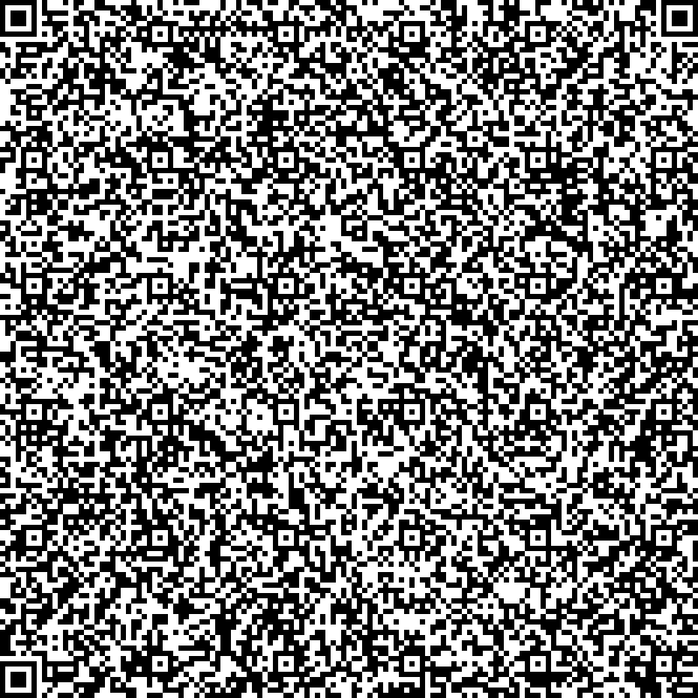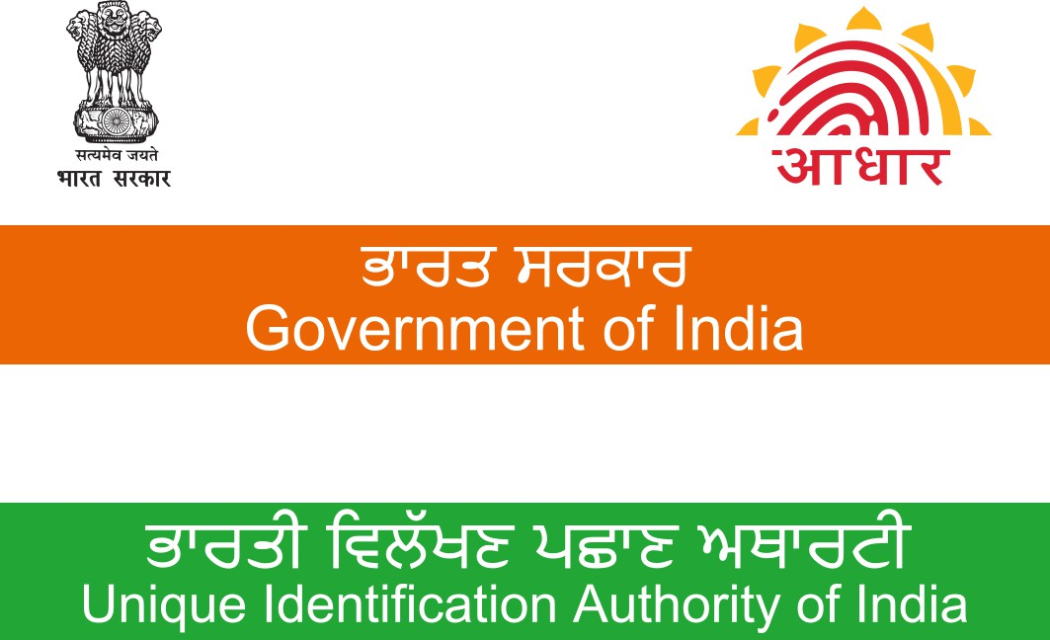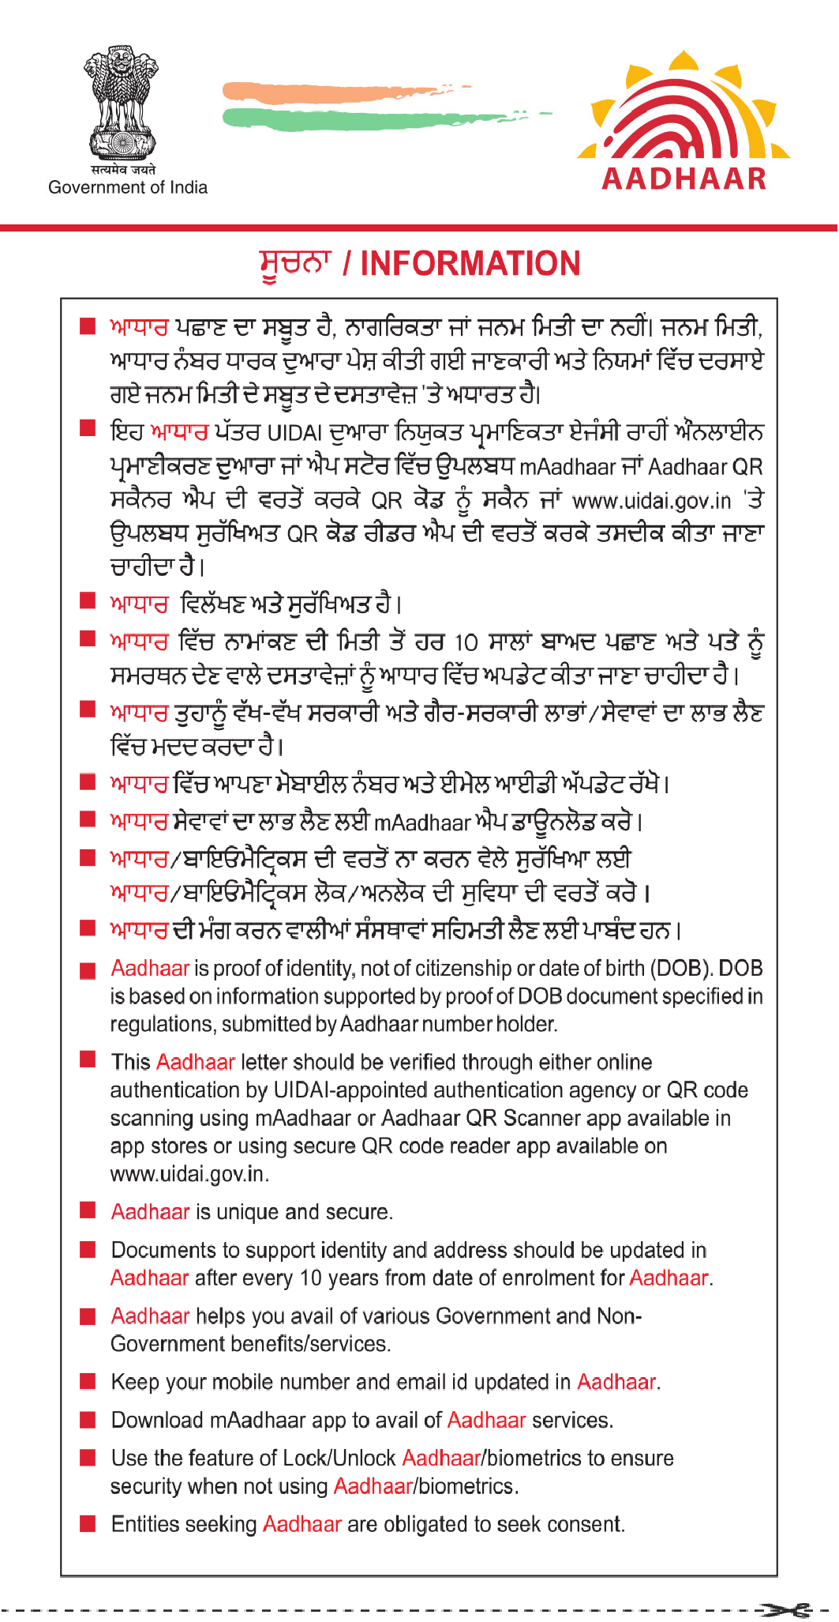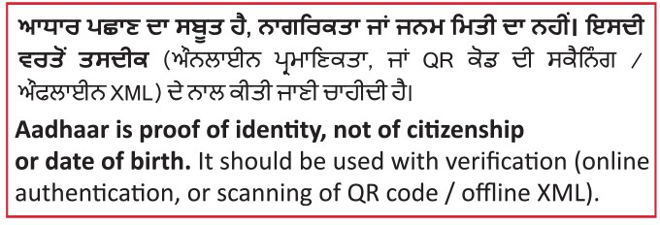

**Aadhaar no. issued: 31/10/2011**

4113 2393 5258

4113 2393 5258

**VID** : 9115 6327 2339 0860